**ОТЧЁТ**

**по**

**учебной практике**

**Профессиональный модуль**

***ПМ.02 Осуществление интеграции программных модулей***

Студентка группы ***1 ИПс 1.23 Лазоркина Александра Николаевича***

(Фамилия, имя, отчество)

специальность **09.02.07 Информационные системы и программирование**

Место прохождения практики *ГБПОУ МАДК им. А.А.Николаева*___________

(наименование организации)

Период прохождения: *с 16 ноября по 22 ноября 2023 года*

(фамилия, имя, отчество)

Руководитель практики от колледжа: *Исакова Жасмин Талантбековна*

(фамилия, имя, отчество)

Дата сдачи: *22 ноября 2023 г.*

Оценка по производственной практике ________________________

Проверил:

|  |  |  |
| --- | --- | --- |
| Мастер производственного обучения | ___________ | Исакова Ж. Т. |

(должность) (подпись) (Фамилия И.О.)

**Москва 2023**

Наберите и разберите программу «Listing Считывание числа»

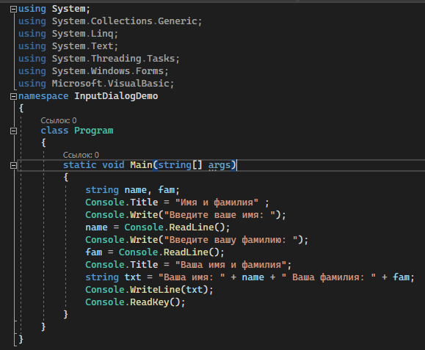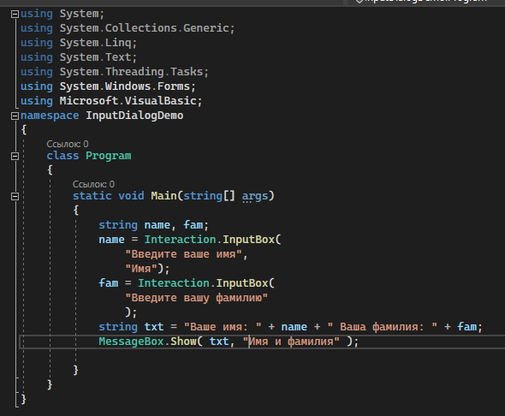

2.

Напишите программу, в которой пользователь вводит сначала имя, а затем фамилию. Программа выводит сообщение с информацией об имени и фамилии пользователя. Предложите версию программы, в которой ввод и вывод текста осуществляется с помощью диалоговых окон. Также предложите консольную версию программы.

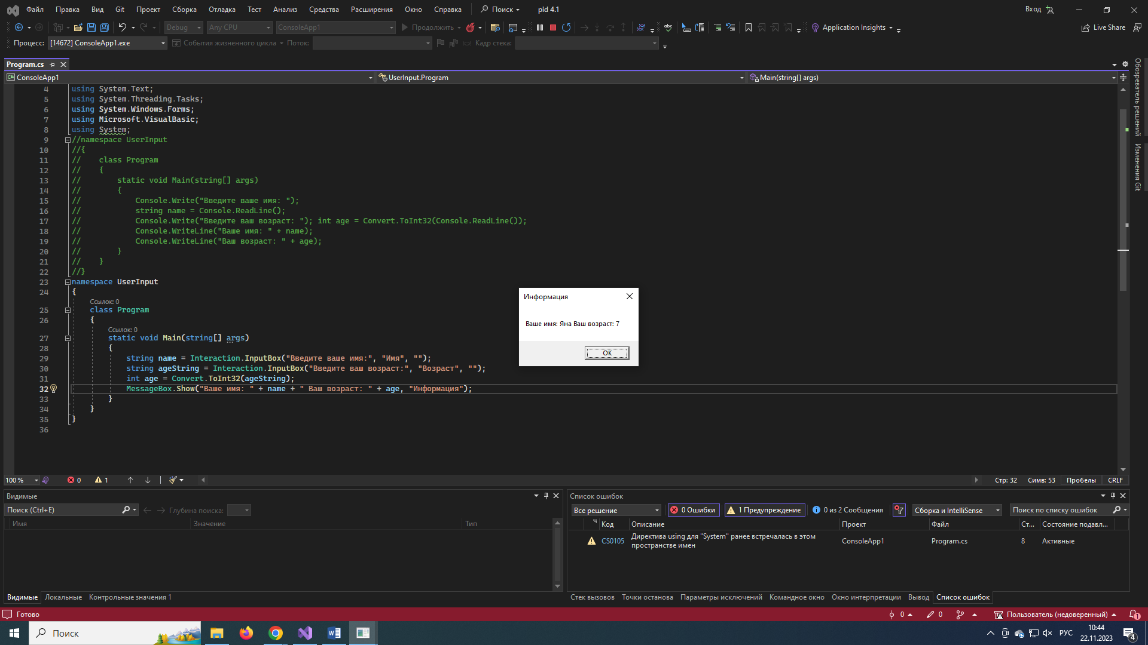

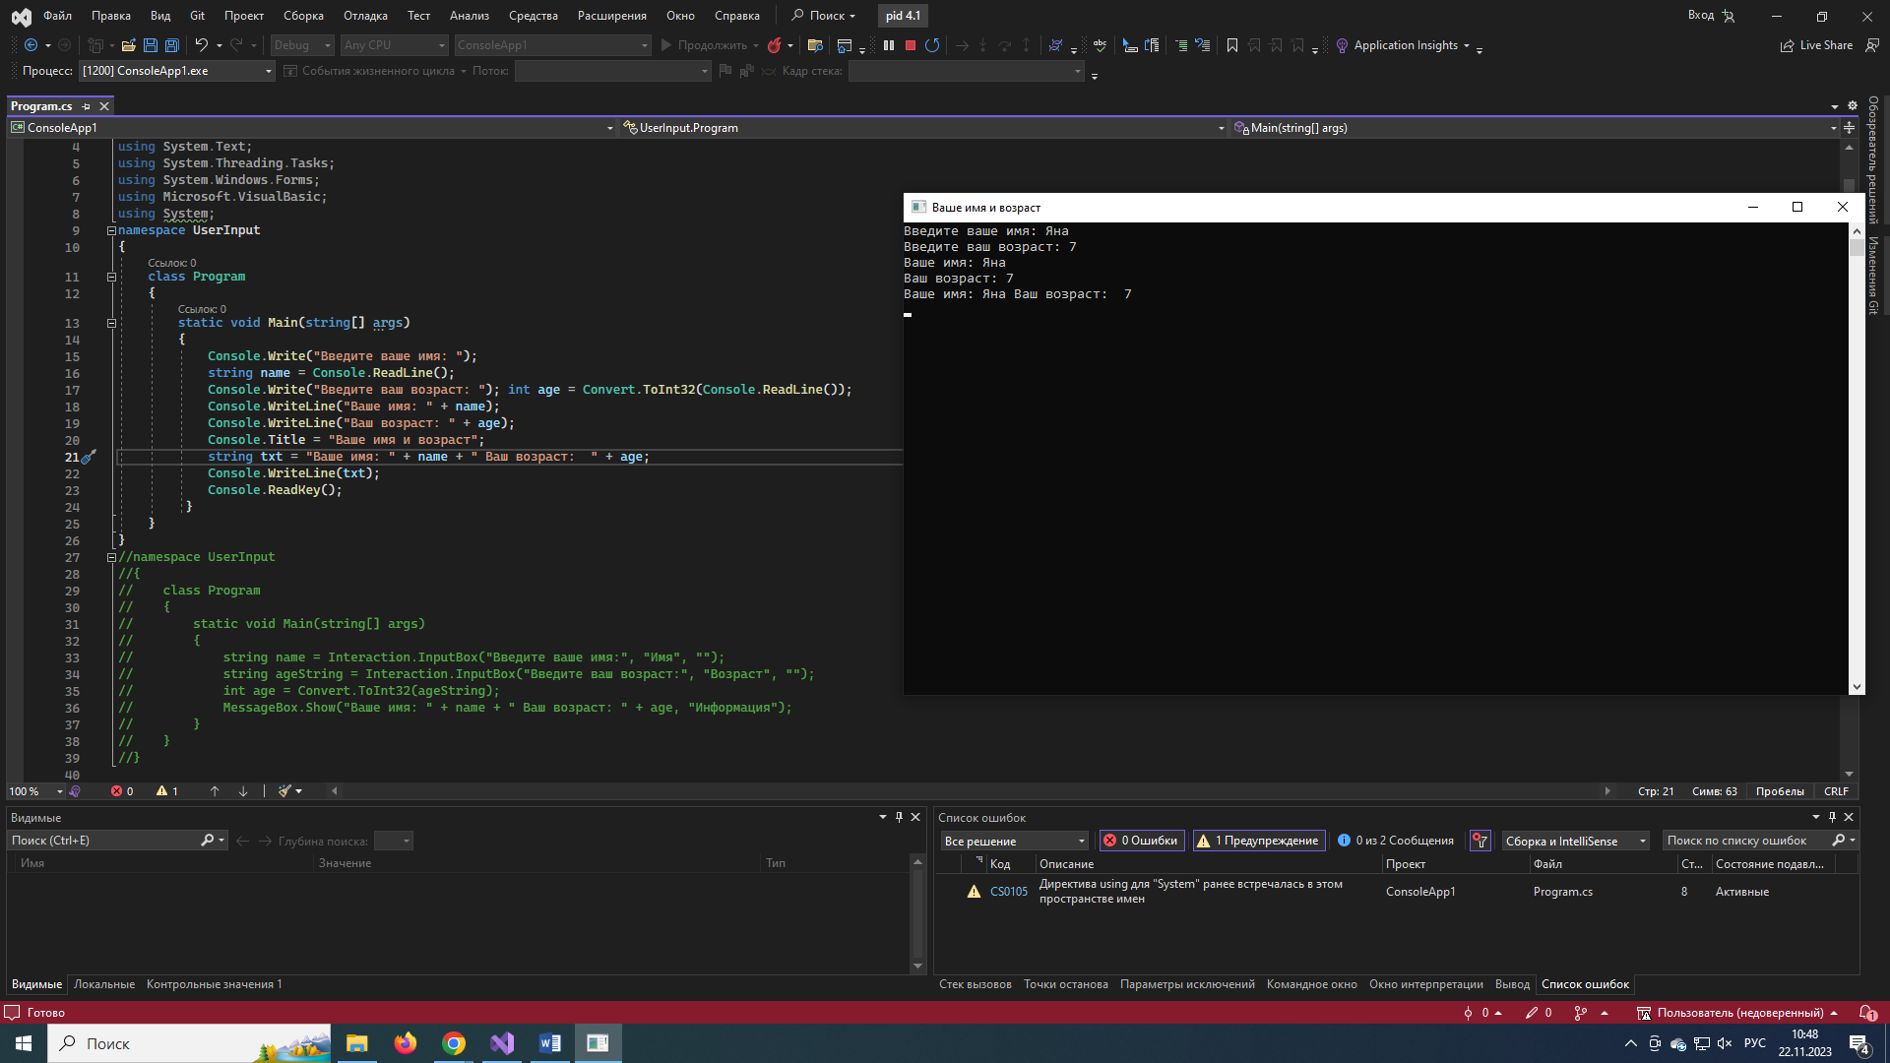

3.

Напишите программу, в которой пользователь вводит имя и возраст. Программа отображает сообщение об имени и возрасте пользователя. Предложите консольную версию программы и версию, в которой данные вводятся и выводятся с помощью диалоговых окон.

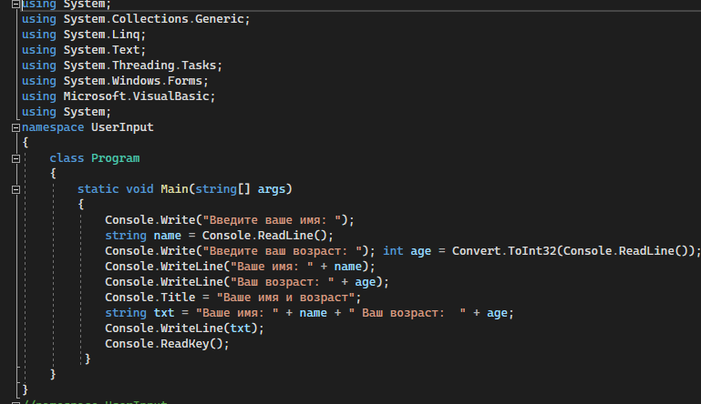

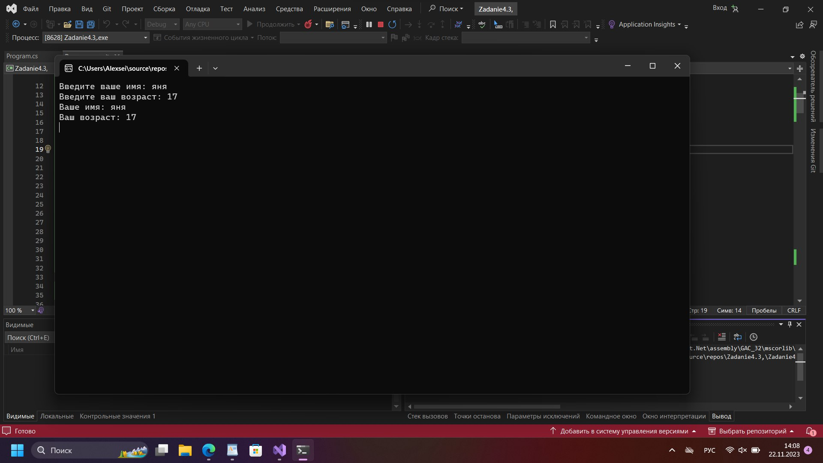

4.

Напишите программу, в которой пользователь последовательно вводит название текущего дня недели, название месяца и дату (номер дня в месяце). Программа выводит сообщение о сегодняшней дате (день недели, дата, месяц). Предложите версию программы, в которой для ввода и вывода данных используются диалоговые окна.

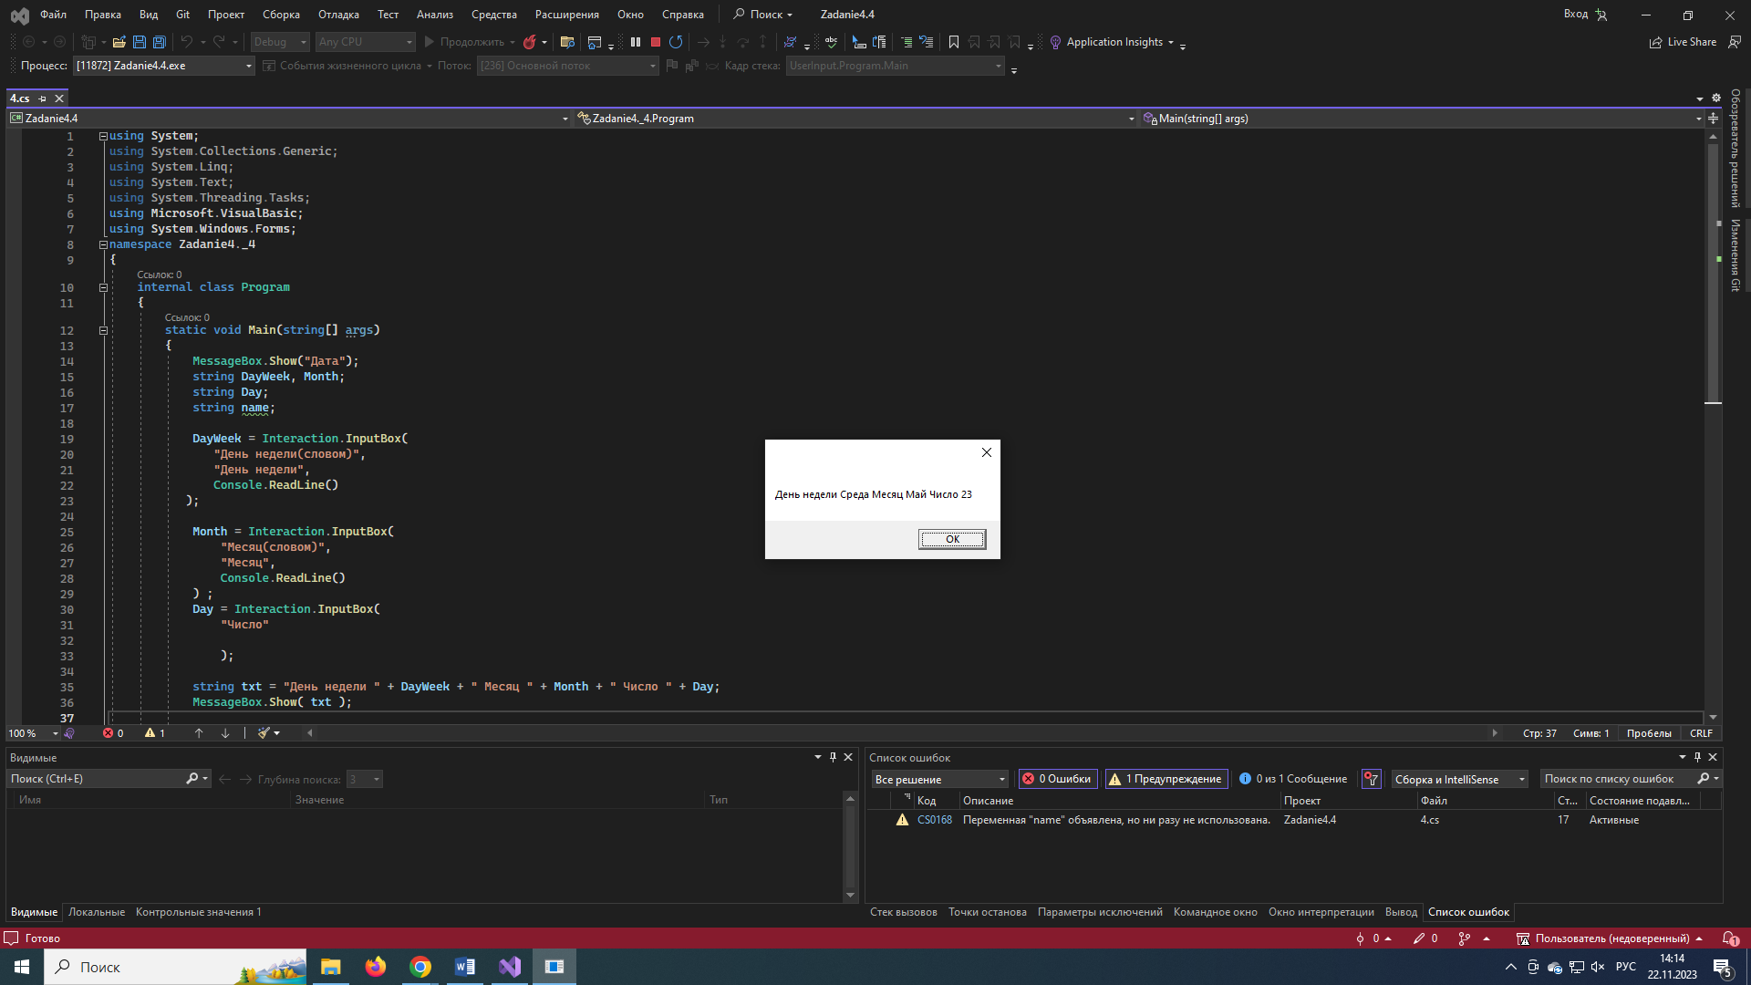

5.

Напишите программу, в которой пользователю предлагается ввести название месяца и количество дней в этом месяце. Программа выводит сообщение о том, что соответствующий месяц содержит указанное количество дней. Предложите версии программы для ввода/вывода данных с помощью диалоговых окон.

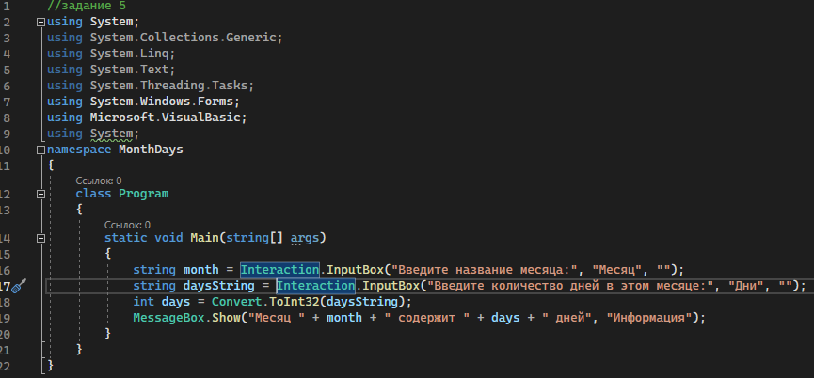

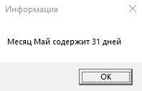

6.

Напишите программу, в которой по году рождения определяется возраст пользователя. Используйте консольный ввод и вывод данных.

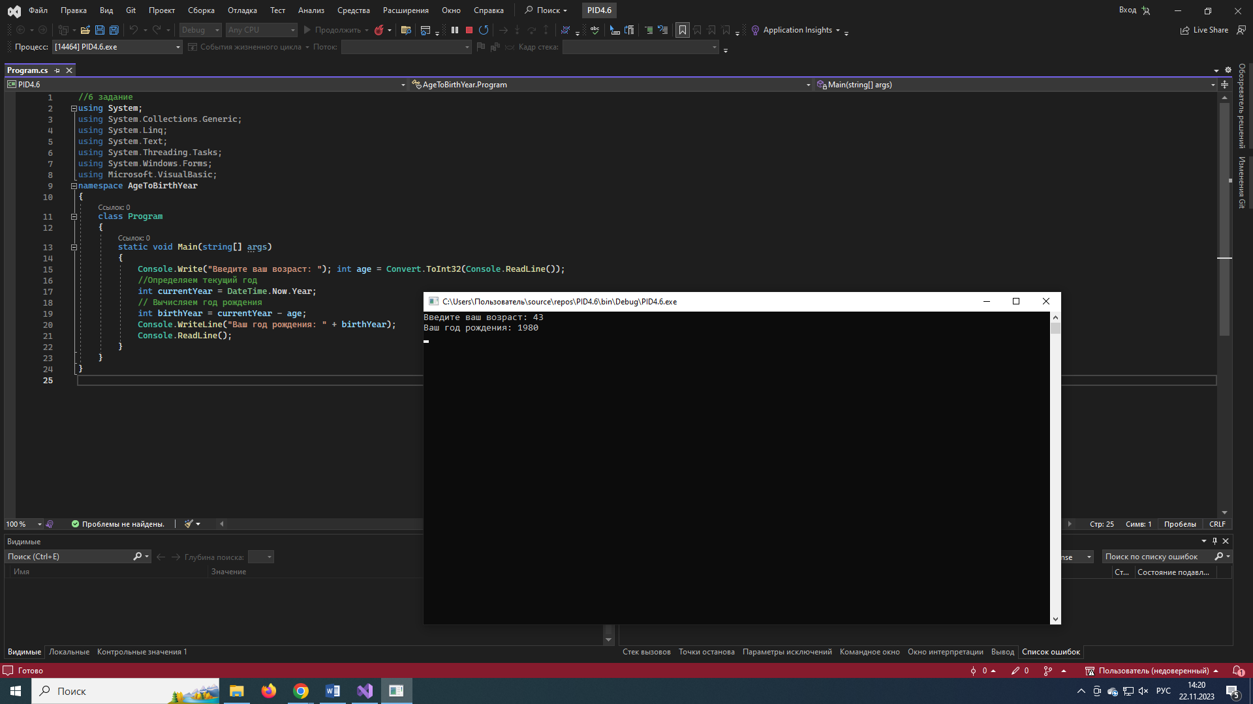

8.

Напишите программу, в которой по возрасту определяется год рождения. Возраст пользователь вводит в окно с полем, а вычисленный год рождения отображается в другом диалоговом окне. Предложите вариант программы, в которой используется консольный ввод и вывод данных.

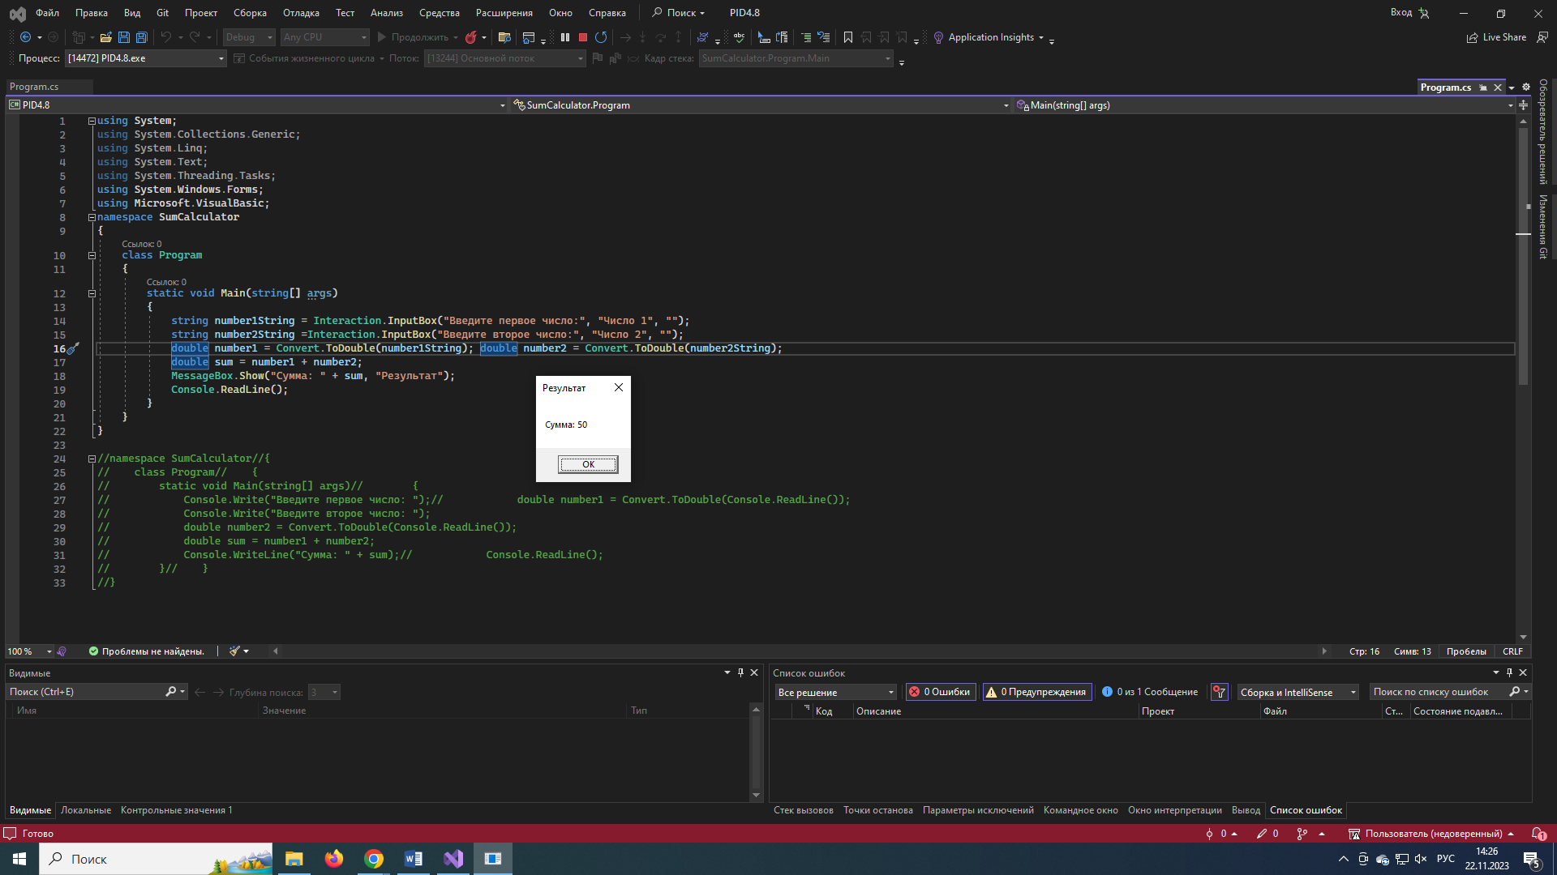

9.

Напишите программу для вычисления суммы двух чисел. Оба числа вводятся пользователем. Для вычисления суммы используйте оператор +. Предложите два варианта программы: программу, в которой данные вводятся и выводятся с помощью диалоговых окон, и программу, в которой используется консольный ввод и вывод данных.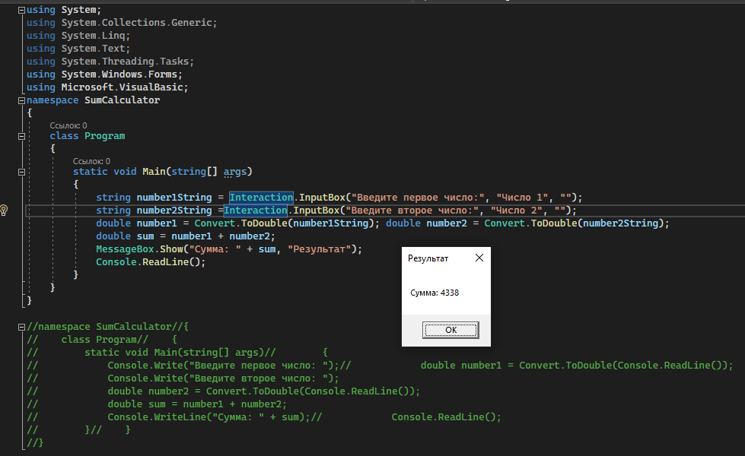

10.

Напишите программу, в которой пользователь вводит число, а программой отображается последовательность из трех чисел: число, на единицу меньшее введенного, введенное число и число, на единицу большее введенного. Предложите версию программы с консольным вводом и выводом данных, а также версию программы, в которой ввод и вывод выполняется с помощью диалоговых окон.

